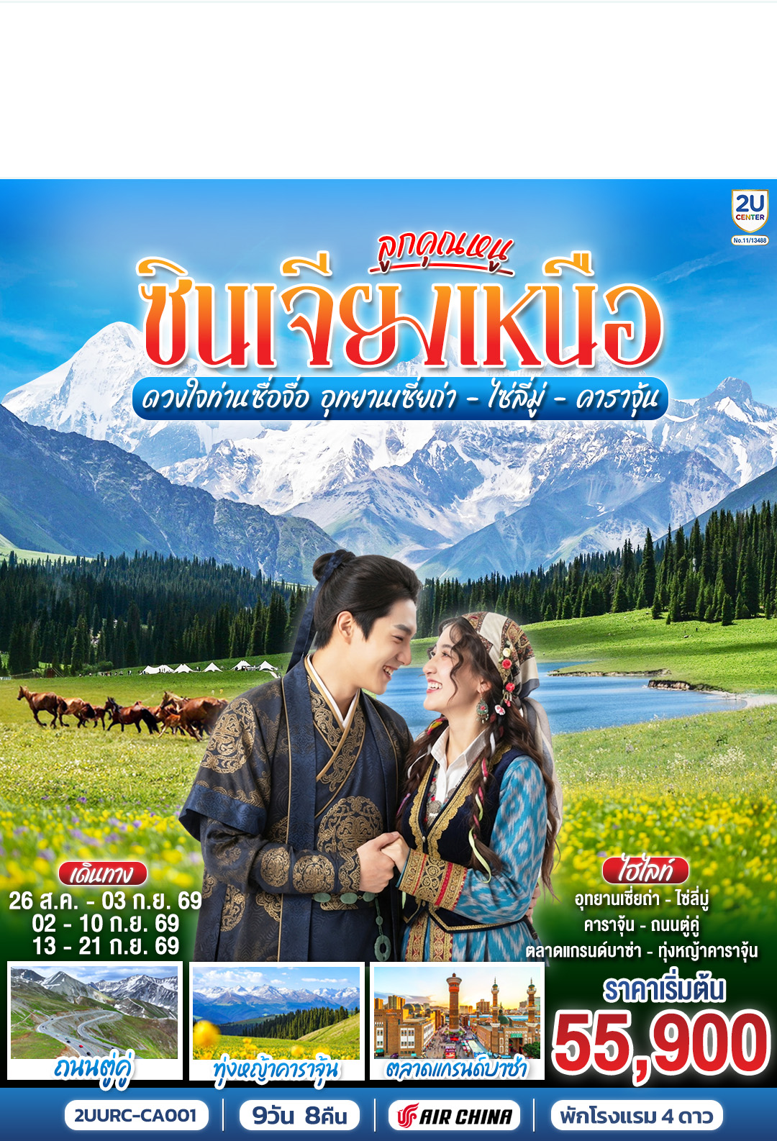
ลูกคุณหนู ซินเจียงเหนือ ดวงใจท่านซื่อจื่อ
อุทยานเซี่ยถ่า ไซหลี่มู่ คาลาจุ้น
9 วัน 8 คืน โดยการบิน แอร์ไชน่า (CA)

 | โปรแกรมเดินทาง | เช้า | เที่ยง | ค่ำ | โรงแรมที่พัก
1 | กรุงเทพฯ(สนามบินสุวรรณภูมิ) – เฉิงตู (สนามบินเฉิงตูเทียนฟู่) (CA472 : 18.20 - 22.35) |  |  |  | CHENGDU TIANFU AIRPORT HOTEL  หรือเทียบเท่าระดับ 4 ดาว  ** มาตรฐานประเทศจีน **
2 | เฉิงตู (สนามบินเฉิงตูเทียนฟู่)– อูลูมู่ฉี (สนามบินเทียนซาน) (CA2505: 12.55 - 17.10) | 🍽 |  | 🍽 | MERCURE URUMQI  HOTEL  หรือเทียบเท่าระดับ 4 ดาว  ** มาตรฐานประเทศจีน **
3 | อูลูมู่ฉี - นิคมเกษตรปิงถวน – แกรนด์แคนยอนตู๋ซานจื่อ -  จิงเหอ | 🍽 | 🍽 | 🍽 | VIENNA INTERNATIONAL HOTEL JINGHE  หรือเทียบเท่าระดับ 4 ดาว  ** มาตรฐานประเทศจีน **
4 | ทะเลสาบโซรัม (ทะเลสาบไซ่หลี่มู่) – ผ่านชมสะพานกั่วจื่อโกว - อี้หนิง – ถนนหกดาว | 🍽 | 🍽 | 🍽 | YINING ADEN CLOUD HOTEL  หรือเทียบเท่าระดับ 4 ดาว  ** มาตรฐานประเทศจีน **
5 | อี้หนิง - เซี่ยถ่า – อุทยานเซี่ยถ่า– เมืองเติร์กส(เมืองเทอเค่อซือ) - ผ่านชมวิวนคร 8 แฉก | 🍽 | 🍽 | 🍽 | TEKES REZEN INTERNATIONAL HOTEL  หรือเทียบเท่าระดับ 4 ดาว  ** ที่พักในเขตทุ่งหญ้า **
6 | เมืองเติร์กส(เมืองเทอเค่อซือ) - ทุ่งหญ้าคาลาจุ้น (รวมรถอุทยาน) – ลานชมบุปผา – แท่นล่าเหยี่ยว - เมืองนาลาถี | 🍽 | 🍽 | 🍽 | VANSEN NALATI  HOTEL  หรือเทียบเท่าระดับ 4 ดาว  ** มาตรฐานประเทศจีน **
7 | ล่องถนนตู๋คู่ (นั่งรถเล็ก 7 ที่นั่ง) - สือเหอจื่อ | 🍽 | 🍽 | 🍽 | SHIHEZI HAOZHOU  HOTEL  หรือเทียบเท่าระดับ 4 ดาว  ** มาตรฐานประเทศจีน **
8 | ขุยถุน – อูลูมู่ฉี - ตลาดแกรนด์บาซาร์ | 🍽 | 🍽 | 🍽 | MERCURE URUMQI  HOTEL  หรือเทียบเท่าระดับ 4 ดาว  ** มาตรฐานประเทศจีน **
9 | อูลู่มู่ฉี (สนามบินเทียนซาน) – เฉิงตู (สนามบินเฉิงตูเทียนฟู่) (CA2506 : 06.50-11.00) – กรุงเทพ (สุวรรณภูมิ) (CA471 : 14.50-17.05) | 🍽

วันเดินทาง | ผู้ใหญ่พัก 2-3 ท่าน  ท่านละ | พักเดี่ยว  เพิ่มท่านละ
26 ส.ค. – 3 ก.ย. 69 | 55,900.- | 9,000.-
02 – 10 ก.ย. 69 | 55,900.- | 9,000.-
13 – 21 ก.ย. 69 | 55,900.- | 9,000.-
ราคาทัวร์ข้างต้นยังไม่รวมค่าทิปมัคคุเทศน์ท้องถิ่นและคนขับรถ 2,500 บาท/ท่าน/ทริป
เนื่องจากมีไฟลท์บินภายใน ขอสงวนสิทธิ์ในการไม่รับจอยแลนด์
กรณีที่ท่านเดินทางจากต่างจังหวัด ค่าใช้จ่ายในการเดินทางเช่น ตั๋วเรื่องบิน รถไฟ รถทัวร์ ที่พัก ไม่ได้อยู่ในรายการทัวร์ ดังนั้นทางบริษัทจะไม่รับผิดชอบค่าใช้จ่ายในส่วนนี้ ในกรณีที่เที่ยวบินมีการเปลี่ยนแปลง อันเนืองมาจาก สายการบินเปลี่ยนแปลงเวลาบิน เที่ยวบิน ยกเลิกเที่ยวบินหรือสาเหตุสุดวิสัยอื่นๆ

วันแรก | กรุงเทพฯ(สนามบินสุวรรณภูมิ) – เฉิงตู (สนามบินเฉิงตูเทียนฟู่) (CA472 : 18.20 - 22.35)
14.30 น. | พร้อมกันที่ ท่าอากาศยานสุวรรณภูมิ อาคารผู้โดยสารระหว่างประเทศ เคาน์เตอร์สายการบิน แอร์ไชน่า (CA) โดยมีเจ้าหน้าที่บริษัทคอยให้การต้อนรับและอำนวยความสะดวกตรวจเช็คสัมภาระและเอกสารการเดินทางให้กับทุกท่าน  (จำกัดสัมภาระสำหรับโหลดใต้ท้องเครื่องท่านละ 1 ใบ และต้องมีน้ำหนักสัมภาระไม่เกิน 23 ก.ก. ** ไม่ใช่ไฟลท์เช็คทรู (Check-through) ท่านจะต้องโหลดสัมภาระอีกครั้งในเที่ยวบินถัดไป)
18.20 น. | ออกเดินทางสู่ สนามบินเทียนฝู นครเฉิงตู มณฑเลเสฉวน ประเทศจีน โดย แอร์ไชน่า (CA) เที่ยวบินที่ CA472 ** บริการอาหารร้อนหรือ SNACK BOX บนเครื่อง รูปแบบอาหารอาจปรับเปลี่ยนเป็น อาหารร้อน หรือ Snack Box ได้ตามนโยบายของสายการบินในเที่ยวบินนั้นๆ โดยไม่อาจแจ้งให้ทราบล่วงหน้า **
22.35 น. | เดินทางถึงสนามบิน สนามบินเฉิงตูเทียนฝู ณ เขตเมืองใหม่เทียนฝู่ ได้พลิกโฉมหน้าประวัติศาสตร์ด้วยการเป็นตัวแทนของมหานครเฉิงตูยุคใหม่ ที่นำเอากลิ่นอายของ "อารยธรรมสู่โบราณ" มาผสานเข้ากับวิสัยทัศน์แห่งโลกอนาคตได้อย่างไร้รอยต่อ สถาปัตยกรรมของสนามบินนานาชาติเทียนฝู่ที่ท่านเพิ่งเดินทางมาถึงนั้น ถูกออกแบบให้เป็นรูป นกเทพแห่งดวงอาทิตย์ ซึ่งได้แรงบันดาลใจจากโบราณวัตถุชิ้นเอกของชาวเฉิงตูโบราณที่กำลังสยายปีกพุ่งทะยาน เป็นสัญลักษณ์อันทรงพลังที่บ่งบอกถึงการเชื่อมโยงรากเหง้าอันรุ่งโรจน์เข้ากับเทคโนโลยีการบินที่ล้ำยุคที่สุดแห่งหนึ่งของโลก
 | จากนั้นนำท่านผ่านขั้นตอนตรวจคนเข้าเมืองและรับสัมภาระ จากนั้นเดินทางเข้าสู่ที่พัก
ที่พัก | CHENGDU TIANFU AIRPORT HOTEL หรือเทียบเท่าระดับ 4 ดาว (มาตรฐานประเทศจีน)
วันที่สอง | เฉิงตู (สนามบินเฉิงตูเทียนฟู่)– อูลูมู่ฉี (สนามบินเทียนซาน) (CA2505: 12.55 - 17.10)
เช้า | รับประทานอาหารเช้า ณ ห้องอาหารของโรงแรม (มื้อที่ 1)
 | นำท่านเดินทางสู่ สนามบินเฉิงตูเทียนฟู่ เช็คอิน ณ เคาน์เตอร์สายการบิน แอร์ไชน่า จากนั้นโหลดสัมภาระและผ่านขั้นตอนตรวจสอบความปลอดภัยอีกครั้ง
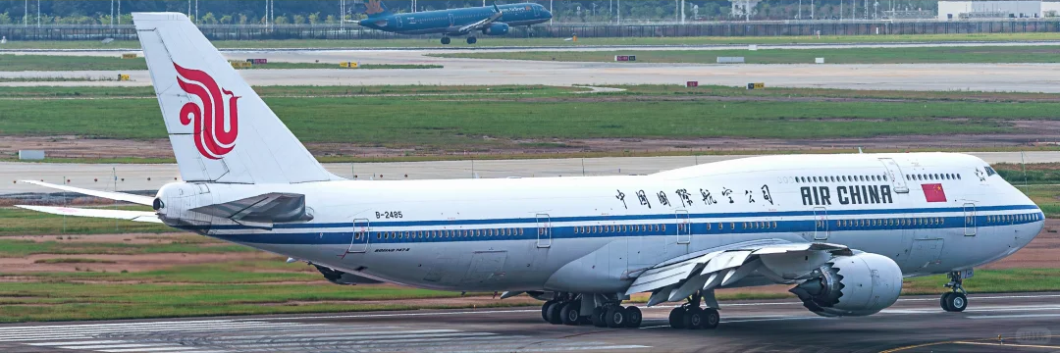
12.55 น. | ออกเดินทางจาก สนามบินเฉิงตูเทียนฟู่ สู่ สนามบินอูลูมู่ฉี เทียนซาน โดย แอร์ไชน่า (CA) เที่ยวบินที่ CA472 ** บริการอาหารร้อนหรือ SNACK BOX บนเครื่อง รูปแบบอาหารอาจปรับเปลี่ยนเป็น อาหารร้อน หรือ Snack Box ได้ตามนโยบายของสายการบินในเที่ยวบินนั้นๆ โดยไม่อาจแจ้งให้ทราบล่วงหน้า **
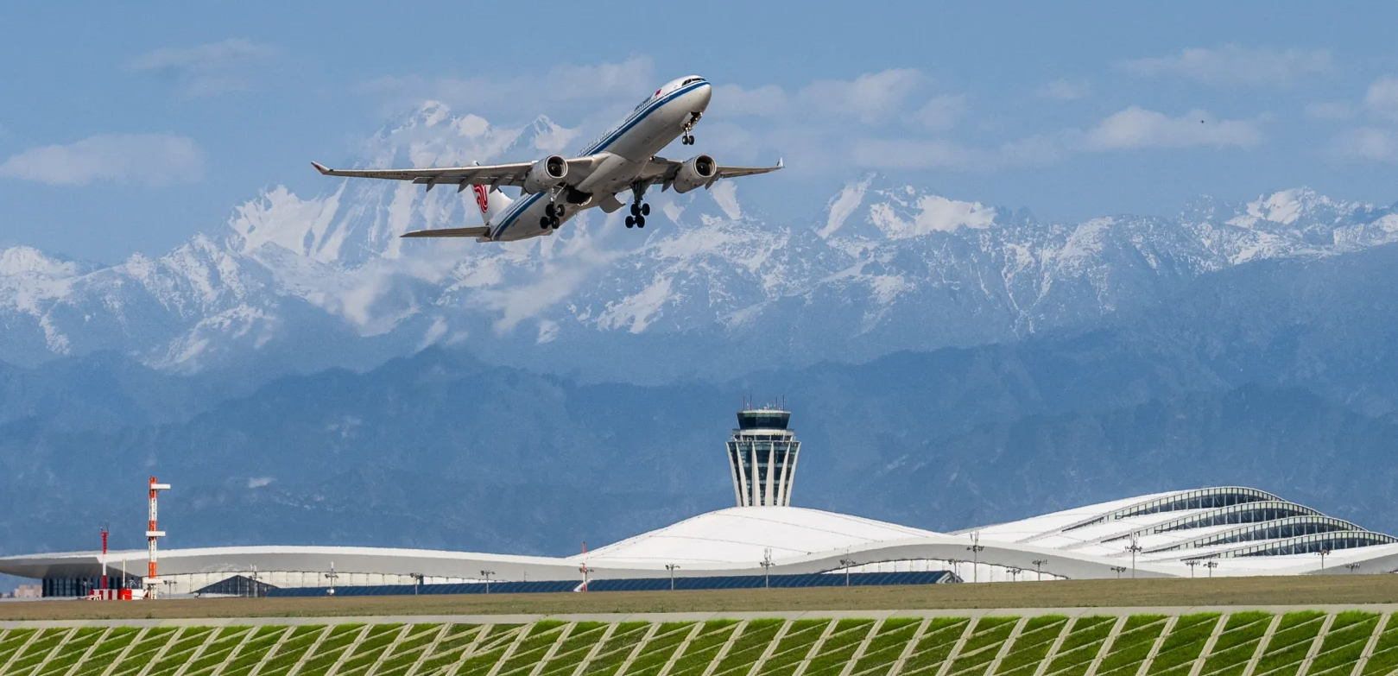
17.10 น. | เดินทางถึง สนามบินอูลูมู่ฉี เทียนซาน นครสีทองตำตามนานแห่งราชวงศ์ฮั่น ซึ่งมีความสำคัญรองมาจากเมืองซีอานเท่านั้นเอง ทำหน้าที่เป็นประตูสู่เส้นทางสายไหม เชื่อมดินแดนตะวันตกและตะวันออกของจีน มีประวัติศาสตร์ยาวนานนับสองพันปี จากนั้นนำท่านรับสัมภาระแล้วออกเดินทางเข้าสู่ที่พัก
ค่ำ | รับประทานอาหารค่ำ ณ ภัตตาคาร (มื้อที่ 2)
 | สมควรแก่เวลานำท่านเข้าสู่ที่พัก
ที่พัก | URUMQI MERCURE HOTEL หรือเทียบเท่าระดับ 4 ดาว (มาตรฐานประเทศจีน)
วันที่สาม | อูลูมู่ฉี - นิคมเกษตรปิงถวน – แกรนด์แคนยอนตู๋ซานจื่อ - จิงเหอ
เช้า | รับประทานอาหารเช้า ณ ห้องอาหารของโรงแรม (มื้อที่ 3)
 | นำท่านเดินทางนั่งรถสู่ เมืองขุยถุน (ระยะทาง 289 ก.ม. ใช้เวลาเดินประมาณ 4 ชั่วโมง) ณ ใจกลางซินเจียง บริเวณเชิงเขาเทียนซานทางตอนเหนือ มีนครแห่งหนึ่งตั้งตระหง่านอยู่ ขุยถุน ชื่อในภาษามองโกลแปลว่า "ความหนาวเย็น" อาจทำให้จินตนาการถึงดินแดนอันเยือกเย็นและห่างไกล แต่แท้จริงแล้ว คือเมืองที่เปี่ยมด้วยชีวิตชีวา เป็นชุมทางการค้าที่สำคัญ และเป็น "ไข่มุกแห่งทะเลทรายโกบี" ที่ส่องประกายเจิดจรัสในเขตปกครองตนเองซินเจียงอุยกูร์ มีประวัติศาสตร์ยาวนานย้อนกลับไปถึงสมัยราชวงศ์ฮั่น ที่นี่เคยเป็นทุ่งหญ้าของชนเผ่าเร่ร่อนมากมายบนเส้นทางสายไหมโบราณ กาลเวลาได้หล่อหลอมให้กลายเป็นเมืองที่มีความหลากหลายทางวัฒนธรรม เป็นจุดบรรจบของอารยธรรมตะวันออกและตะวันตก เรื่องราวในอดีตยังคงทิ้งร่องรอยไว้ให้เห็นผ่านโบราณสถานและวัฒนธรรมที่สืบทอดกันมา
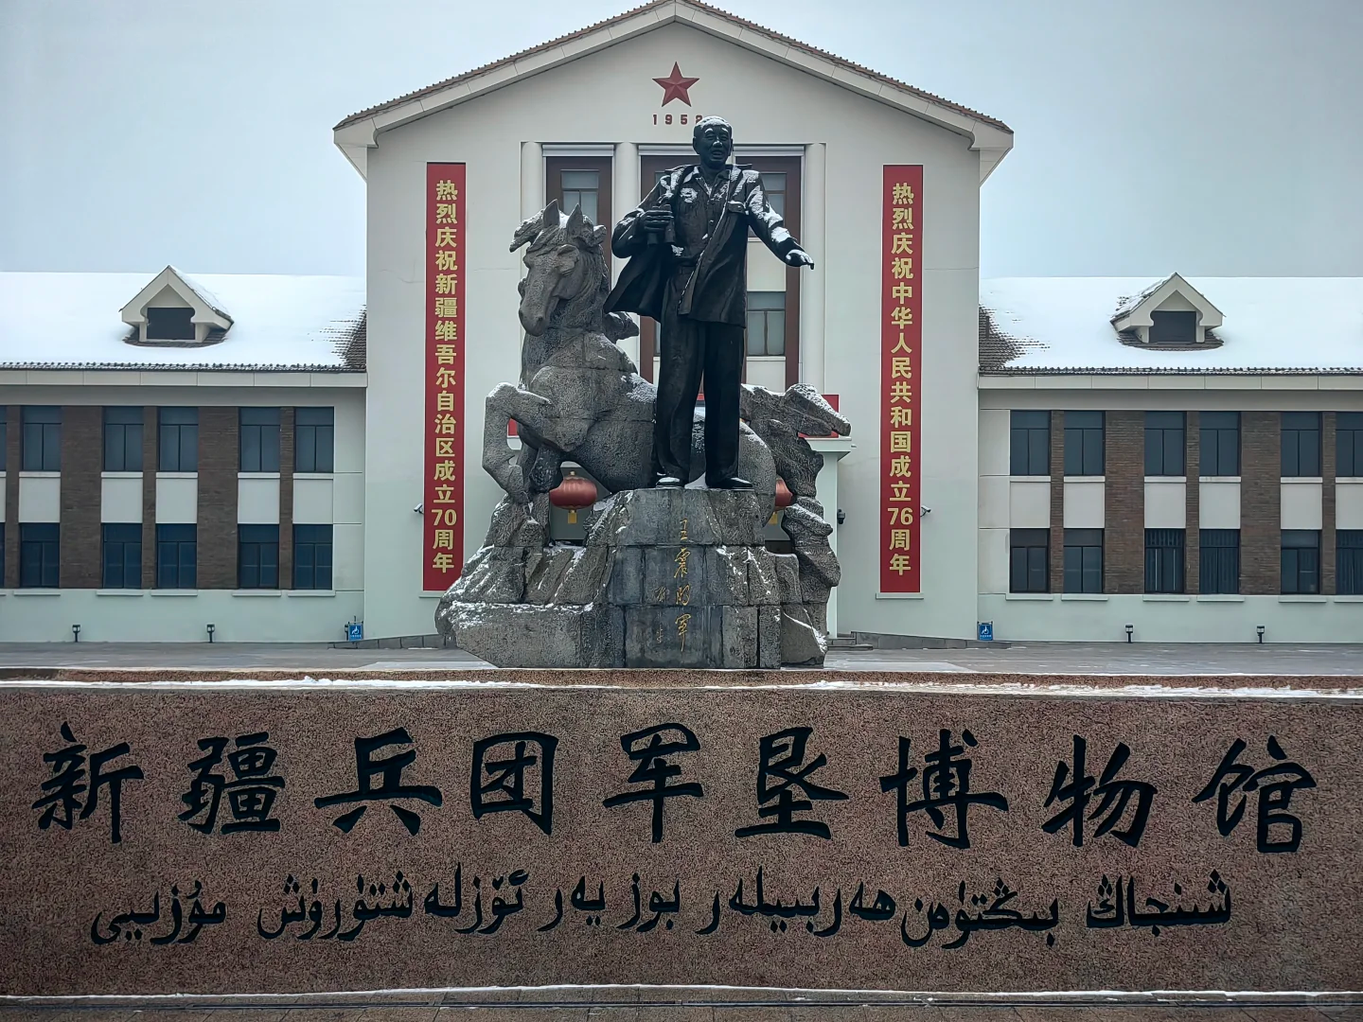
 | ระหว่างทางนำท่านแวะชม อนุสรณ์สถานแห่งจิตวิญญาณผู้บุกเบิกแห่งซินเจียง เบื้องหลังความเขียวขจีและเมืองสมัยใหม่ที่ท่านเห็นในวันนี้ ณ ดินแดนซินเจียง คือเรื่องราวอันยิ่งใหญ่ของความเสียสละและความมุ่งมั่นของมนุษย์ที่ พิพิธภัณฑ์จวินเขิ่น ณ นิคมการเกษตรปิงถวน เราจะไม่ได้มาชมเพียงวัตถุโบราณ แต่เราจะเดินทางย้อนเวลากลับไปสัมผัสกับ "จิตวิญญาณแห่งการบุกเบิกแผ่นดินของเหล่าทหาร" หัวใจสำคัญที่หล่อหลอมเมืองสือเหอจื่อ และพื้นที่อีกมากมายขึ้นมาจากผืนทราย พิพิธภัณฑ์แห่งนี้คือบทบันทึกที่มีชีวิต บอกเล่าเรื่องราวของกองทหารการผลิตและก่อสร้างซินเจียง (XPCC) หรือ "ปิงถวน" ผู้ที่วางปืนลงแล้วจับจอบเสียมขึ้นมาแทน พวกเขาคือทหารผู้กลายมาเป็นเกษตรกรและวิศวกรในยุคก่อตั้งประเทศจีนใหม่ ภารกิจของพวกเขาคือการเปลี่ยนทะเลทรายโกบีที่แห้งแล้งและรกร้าง ให้กลายเป็นโอเอซิสที่อุดมสมบูรณ์และเป็นบ้านที่มั่นคงสำหรับคนรุ่นหลัง ผ่านฉากจำลองขนาดเท่าจริงที่สร้างสภาพความเป็นอยู่ของเหล่าผู้บุกเบิกยุคแรกได้อย่างน่าทึ่ง ตั้งแต่ที่พักอาศัยที่ขุดลงไปใต้ดินเพื่อหลบความหนาว ไปจนถึงโรงอาหารรวมที่เรียบง่าย สิ่งเหล่านี้จะทำให้คุณรู้สึกราวกับได้ร่วมอยู่ในเหตุการณ์จริง
กลางวัน | รับประทานอาหารกลางวัน ณ ภัตตาคาร (มื้อที่ 4)
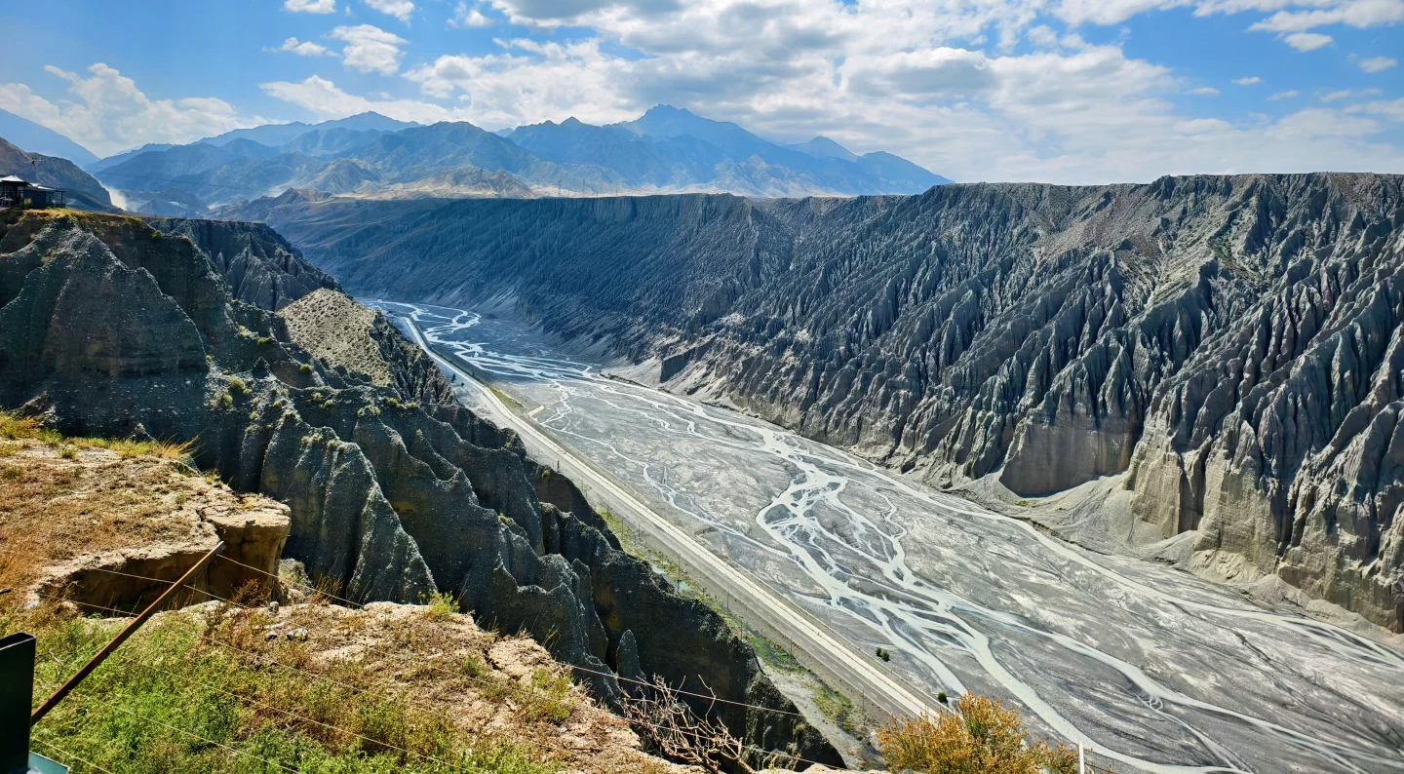
บ่าย | นำท่านเดินทางสู่ แกรนด์แคนยอนตู๋ซานจื่อ หรือที่รู้จักในชื่อ ขุมทรัพย์เร้นลับแห่งตู๋คู่ บันทึกแห่งกาลเวลานับร้อยล้านปี เมื่อสายน้ำอันเชี่ยวกรากของแม่น้ำขุยถุน ที่ไหลรินจากเทือกเขาเทียนซาน ได้กัดเซาะและแกะสลักผืนดินอย่างไม่หยุดยั้ง จนเกิดเป็นหุบเหวลึกและแคบที่เผยให้เห็นชั้นหินสลับสีที่เรียงซ้อนกันเป็นลวดลายอันน่าอัศจรรย์ ราวกับภาพวาดนามธรรมขนาดยักษ์ที่ธรรมชาติบรรจงสร้างขึ้น หน้าผาสูงชันที่ตั้งตระหง่านทั้งสองฟากฝั่งคือพยานแห่งพลังและความอดทนของธรรมชาติอันน่าหลงไหล สำหรับผู้ที่ชื่นชอบความตื่นเต้น ที่นี่มีกิจกรรมให้ท่านได้ทดสอบความกล้าอย่างเต็มที่ ไม่ว่าจะเป็นการเดินบน สะพานกระจก ที่ทอดยาวข้ามหุบเหว ให้คุณได้ชมทิวทัศน์เบื้องล่างแบบ 360 องศา หรือ สะพานแขวน "ปู้ปู้จิงซิน" ที่แต่ละก้าวคือความท้าทาย ให้หัวใจได้สูบฉีดไปพร้อมกับวิวทิวทัศน์อันน่าทึ่ง (รายการทัวร์ไม่รวมค่ากิจกรรมดังกล่าว)
 | นำท่านเดินทางสู่ เมืองจิงเหอ (ระยะทาง 209 ก.ม. ใช้เวลาเดินประมาณ 2 ชั่วโมง) ท่วงทำนองแห่งเส้นทางสายไหม และผืนแผ่นดินสีชาดใต้เงาเทือกเขาเทียนซาน ดินแดนที่ความอ้างว้างของผืนทรายมาบรรจบกับความชุ่มชื้นของผืนน้ำ และประวัติศาสตร์นับพันปีล่องลอยอยู่ในสายลม เมืองแห่งนี้ตั้งอยู่บนขอบตะวันตกเฉียงใต้ของแอ่งจุงการ์ และโอบล้อมด้วยอ้อมกอดอันยิ่งใหญ่ของเทือกเขาเทียนซาน ในอดีต จิงเหอคือจุดยุทธศาสตร์และเมืองหน้าด่านสำคัญบน "เส้นทางสายไหมสายเหนือ" ที่ซึ่งเสียงกระดิ่งอูฐของกองคาราวานเคยดังก้องผ่านหุบเขาและผืนทราย วันนี้ แม้กาลเวลาจะผ่านพ้นไป แต่เสน่ห์อันน่าค้นหาและจิตวิญญาณแห่งการต้อนรับอันอบอุ่นของผู้คนยังคงเข้มข้นไม่เสื่อมคลาย
ค่ำ | รับประทานอาหารค่ำ ณ ภัตตาคาร (มื้อที่ 5)
 | สมควรแก่เวลานำท่านเข้าสู่ที่พัก
ที่พัก | VIENNA INTERNATIONAL HOTEL JINGHE หรือเทียบเท่าระดับ 4 ดาว (มาตรฐานประเทศจีน)
วันที่สี่ | ทะเลสาบโซรัม (ทะเลสาบไซ่หลี่มู่) – ผ่านชมสะพานกั่วจื่อโกว - อี้หนิง – ถนนหกดาว
เช้า | รับประทานอาหารเช้า ณ ห้องอาหารของโรงแรม (มื้อที่ 6)

 | นำท่านสู่ ทะเลสาบโซรัม (ทะเลสาบไซ่หลี่มู่) (ระยะทาง 139 ก.ม. ใช้เวลาเดินประมาณ 2.5 ชั่วโมง) เมื่อก้าวเข้าสู่เดือนกันยายน บรรยากาศรอบทะเลสาบจะถูกเนรมิตให้เป็นภาพวาดแห่งฤดูใบไม้ร่วงที่สวยงามสะกดสายตา ทุ่งหญ้าอัลไพน์ที่โอบล้อมรอบด้านจะเริ่มผลัดเปลี่ยนเป็นพรมสีเหลืองทองอร่าม ขับเน้นให้ผืนน้ำสีฟ้าครามบริสุทธิ์ดูโดดเด่นยิ่งขึ้น น้ำในทะเลสาบแห่งนี้ใสกระจ่างจนสามารถมองเห็นทะลุลงไปถึงพื้นเบื้องล่างได้ลึกถึง 12 เมตร ท่ามกลางระดับความสูง 2,071 เมตรเหนือระดับน้ำทะเล และอาณาเขตกว้างใหญ่ถึง 458 ตารางกิโลเมตร ความมหัศจรรย์ทางธรรมชาตินี้ก่อกำเนิดขึ้นจากการเคลื่อนตัวของแผ่นเปลือกโลกเมื่อ 70 ล้านปีก่อน ในยุคของการสร้างเทือกเขาหิมาลัย มวลน้ำสีแซฟไฟร์หล่อเลี้ยงด้วยสายฝน น้ำใต้ดิน และน้ำแข็งละลายจากยอดเขา ซึ่งในยามฤดูใบไม้ร่วง ยอดเขาเบื้องหลังจะเริ่มมีหิมะแรกโปรยปรายลงมาปกคลุมเป็นสีขาวโพลน แม้ที่นี่จะมีลักษณะเป็นทะเลสาบน้ำเค็มแบบซัลเฟต (มีค่า pH 8.8) แต่อากาศที่พัดผ่านผืนน้ำและทุ่งหญ้าสีทองในเดือนกันยายนกลับเย็นสบายและบริสุทธิ์สดชื่น มอบทัศนียภาพที่งดงามและแสนโรแมนติก ก่อนที่ผืนน้ำกว้างใหญ่แห่งนี้จะหลับใหลและจับตัวกลายเป็นแผ่นน้ำแข็งหนาในฤดูหนาวที่กำลังจะมาเยือน
กลางวัน | รับประทานอาหารกลางวัน ณ ภัตตาคาร (มื้อที่ 7)
บ่าย | นำท่านเดินทางผ่าน หุบเขากัวจื่อโกวหรือหุบเขาผลไม้ เส้นทางเส้นทางคอขวดสำคัญเชื่อมระหว่าง ทะเลสาบโซรัมทางเหนือและหุบเขาแม่น้ำอีหลี่ ทางใต้ ด้วยความยาวกว่า 28 กิโลเมตร เส้นทางสายนี้เคยเป็นเส้นทางสายไหมใหม่ทางตอนเหนือที่มีความสำคัญในประวัติศาสตร์ เชื่อมต่อจีนกับเอเชียกลางและยุโรป ในอดีตที่นี่ถูกขนานนามว่า "ประตูเหล็กไหล" ด้วยเส้นทางที่สูงชันและอันตราย จนครั้งหนึ่งในยุคเจงกิสข่านเคยต้องเจาะเขาสร้างทางขึ้นมา และยังได้รับการยกย่องว่าเป็น "แดนสวรรค์แสนมหัศจรรย์" ความงดงามของที่นี่เทียบได้กับกุ้ยหลิน และล้ำหน้าด้วยหน้าผาที่แปลกตา ขึ้นชื่อว่าเป็น "ขุมทรัพย์แห่งธรรมชาติ" พื้นที่เต็มไปด้วยป่าไม้และผลไม้ป่าชนิดต่าง ๆ รวมถึงพืชสมุนไพรหายากมากมาย ตั้งแต่ฤดูใบไม้ผลิถึงฤดูใบไม้ร่วง หุบเขาแห่งนี้จะเต็มไปด้วยดอกไม้ป่าหลากสีสัน ส่งกลิ่นหอมละมุนไปทั่วบริเวณ
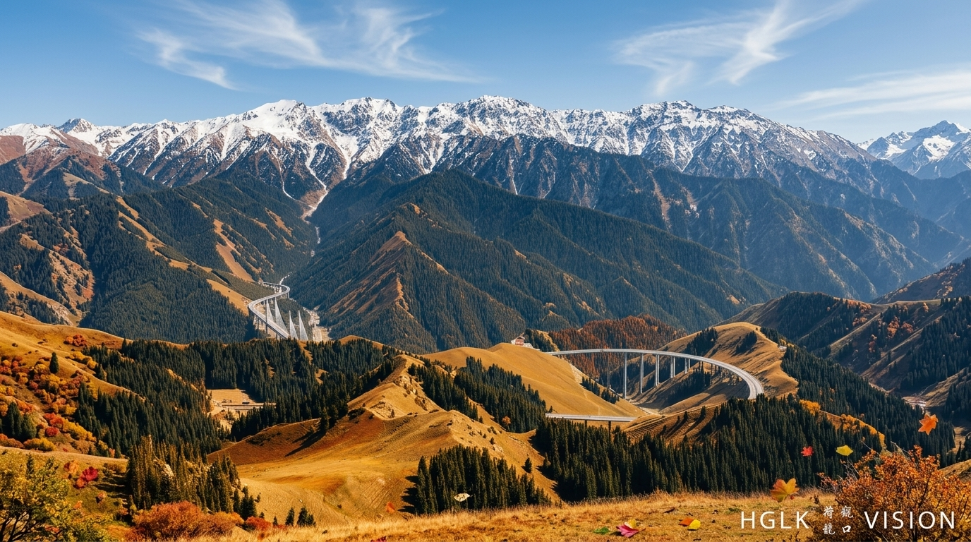
 | นำท่านเดินทางสู่ เมืองอี้หนิง (ระยะทาง 168 ก.ม. ใช้เวลาเดินประมาณ 3 ชั่วโมง) หรือที่รู้จักในอีกชื่อว่า "กุลจา" เป็นดั่งบทกวีที่มีชีวิต ที่ซึ่งประวัติศาสตร์และวัฒนธรรมหลากหลายได้ถักทอเข้าด้วยกันอย่างงดงาม เมืองแห่งนี้คือประตูสู่หุบเขาอีหลี ดินแดนที่ได้รับการขนานนามว่าเป็น "เจียงหนานนอกด่าน" ซึ่งหมายถึงดินแดนอันอุดมสมบูรณ์เขียวขจีราวกับภาคใต้ของจีนที่อยู่นอกกำแพงเมืองจีน คลายภาพจำของซินเจียงที่แห้งแล้งให้กลายเป็นทุ่งหญ้าเขียวขจีและหุบเขาที่สะพรั่งไปด้วยดอกไม้
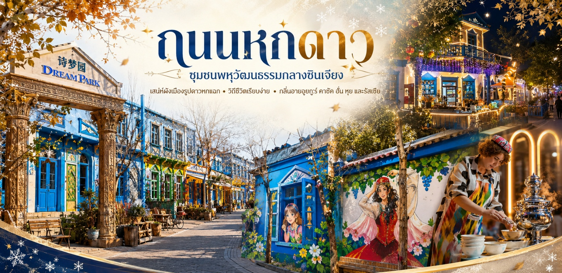
 | นำท่านเดินสำรวจชุมชนที่ไม่เหมือนที่ใดในโลก ผืนผ้าใบที่ถักทอขึ้นจากประวัติศาสตร์ วัฒนธรรม และวิถีชีวิตอันเป็นเอกลักษณ์ ณ ถนนหกดาว เสน่ห์แรกที่ทำให้ชุมชนแห่งนี้แตกต่าง คือผังเมืองรูปดาวหกแฉกที่ได้รับแรงบันดาลใจจากแผนผัง "ปากว้า" ตามหลักปรัชญาจีนโบราณ เมื่อมองจากมุมสูง ถนนทั้งหกสายจะแผ่กระจายออกจากวงเวียนกลาง ก่อเกิดเป็นย่านที่อยู่อาศัยที่ชวนให้ค้นหา ทุกตรอกซอกซอยที่เชื่อมต่อกันราวกับเขาวงกต เชื้อเชิญให้เราหลงทางไปในความงามอย่างเต็มใจ ที่นี่ไม่ใช่ย่านการค้าที่พลุกพล่าน แต่เป็นชุมชนที่เงียบสงบ ที่ซึ่งกาลเวลาดูเหมือนจะเดินช้าลง เพื่อให้เราได้ซึมซับทุกรายละเอียดรอบตัว ทั้งยังเป็นภาพสะท้อนที่สมบูรณ์แบบของซินเจียง ที่นี่เป็นบ้านของหลากหลายกลุ่มชาติพันธุ์ ทั้งชาวอุยกูร์, คาซัค, ฮั่น, หุย และแม้กระทั่งลูกหลานชาวรัสเซียที่อพยพมาตั้งรกรากในอดีต
ค่ำ | รับประทานอาหารค่ำ ณ ภัตตาคาร (มื้อที่ 8)
 | สมควรแก่เวลานำท่านเข้าสู่ที่พัก
ที่พัก | ADEN CLOUD HOTEL YINING หรือเทียบเท่าระดับ 4 ดาว (มาตรฐานประเทศจีน)
วันที่ห้า | อี้หนิง - เซี่ยถ่า – อุทยานเซี่ยถ่า– เมืองเติร์กส(เมืองเทอเค่อซือ) - ผ่านชมวิวนคร 8 แฉก
เช้า | รับประทานอาหารเช้า ณ ห้องอาหารของโรงแรม (มื้อที่ 9)
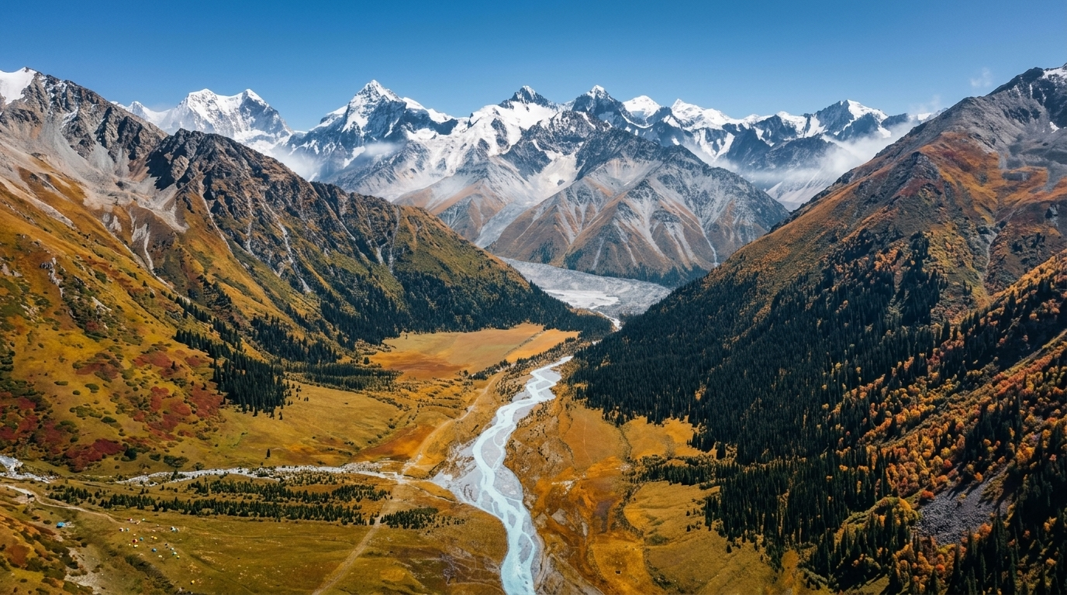
 | นำท่านเดินทางสู่ดินแดนที่ซ่อนตัวอยู่ท่ามกลางอ้อมกอดของเทือกเขาเทียนซานอันยิ่งใหญ่ เซี่ยถ่า (ระยะทาง 208 ก.ม. ใช้เวลาเดินประมาณ 4 ชั่วโมง) หุบเขาอันเปรียบเสมือน "สวนหลังบ้านของทวยเทพ" ที่นี่เป็นส่วนผสมอันสมบูรณ์แบบระหว่างธารน้ำแข็งมู่จาเอ่อร์เท่อ (Muzart Glacier) ที่สูงตระหง่านเสียดฟ้า ป่าสนซีดาร์สีเขียวครึ้ม ทุ่งหญ้าอัลไพน์อันกว้างใหญ่ และสายน้ำสีเขียวมิลค์ทีพาสเทลที่ไหลคดเคี้ยวพาดผ่านหุบเขา
กลางวัน | รับประทานอาหารกลางวัน ณ ภัตตาคาร (มื้อที่ 10)
บ่าย | นำท่านเดินทางเข้าสู่ อุทยานเซี่ยถ่า รุ่มรวยไปด้วยประวัติศาสตร์อันยาวนาน ในอดีตที่นี่คือ เส้นทางโบราณเซี่ยถ่า เส้นทางสายไหมที่อันตรายและท้าทายที่สุดเส้นหนึ่ง ซึ่งครั้งหนึ่งพระถังซำจั๋ง เคยใช้เดินทางจาริกแสวงบุญเพื่อข้ามผ่านเทือกเขาหิมะอันเหน็บหนาวไปสู่ชมพูทวีป ปัจจุบันเซี่ยถ่ากลายเป็นสวรรค์ของนักเดินป่าและผู้รักธรรมชาติที่ต้องการหลีกหนีความวุ่นวายมาสัมผัสความยิ่งใหญ่ของโลกใบนี้ เมื่อท่านก้าวเท้าเข้าสู่หุบเขา ภาพแรกที่ต้อนรับคุณคือทุ่งหญ้าอัลไพน์สีเขียวเหลือง ที่ทอดยาวสุดลูกหูลูกตา สลับกับป่าสนทึบที่ยืนต้นเรียงรายราวกับองครักษ์พิทักษ์หุบเขา ตลอดสองข้างทางมีดอกไม้ป่าหลากสีสันชูช่อรับแสงแดด และเสียงน้ำไหลเย็นฉ่ำจาก "แม่น้ำเซี่ยถ่า" ที่ละลายมาจากหิมะบนยอดเขา คอยบรรเลงเพลงขับกล่อมตลอดการเดินทาง หากโชคดี คุณอาจได้ทักทายกับฝูงม้าที่เล็มหญ้าอย่างอิสระ หรือตัวมาร์มอต อ้วนกลมที่โผล่ขึ้นมาจากโพรงดินเพื่อทักทายผู้มาเยือน แต่จุดไคลแม็กซ์ของเซี่ยถ่า คือความยิ่งใหญ่อลังการของ "ธารน้ำแข็งมู่จาเอ่อร์เท่อ" ยอดเขาหิมะที่ตั้งตระหง่านเสียดฟ้า ส่องประกายระยิบระยับราวกับคริสตัลยักษ์ที่ถูกสต๊าฟไว้ข้ามสหัสวรรษ
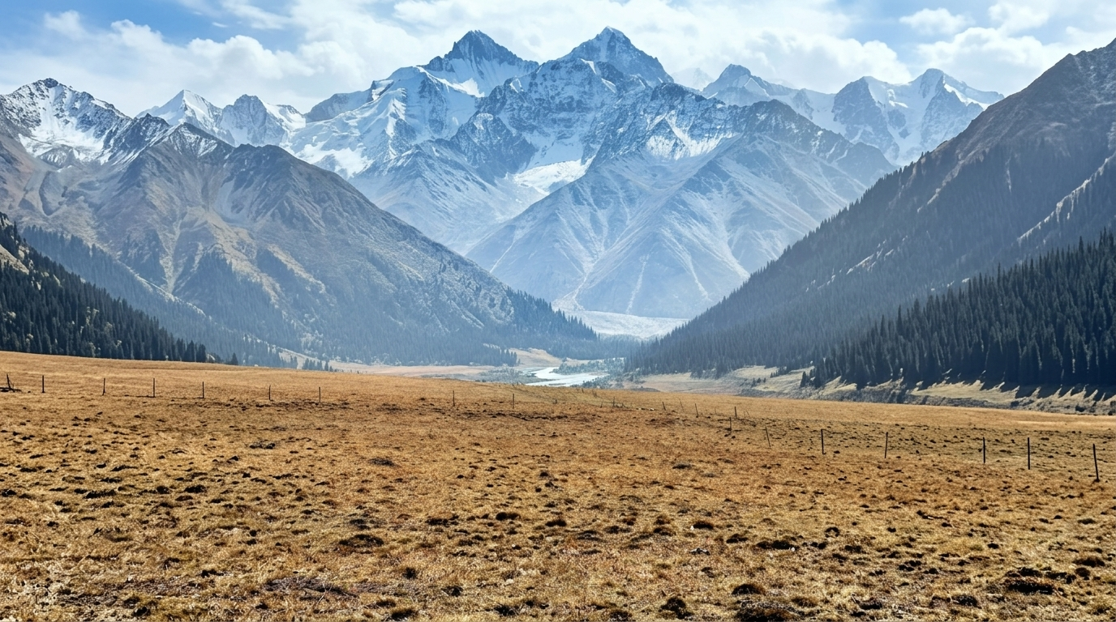
 | นำท่านสู่ เมืองเทอเค่อซือ (ระยะทาง 168 ก.ม. ใช้เวลาเดินประมาณ 3 ชั่วโมง) หรือที่รู้จักในนาม “เมืองแปดเหลี่ยม” ตั้งอยู่ในเขตอีหลี่ เขตปกครองตนเองซินเจียง เป็นเมืองเดียวในจีนที่มีการวางผังเมืองแบบแปดเหลี่ยมสมบูรณ์และเป็นระเบียบ โดยเมืองนี้ได้รับการขึ้นทะเบียนเป็น "เมืองประวัติศาสตร์และวัฒนธรรมแห่งชาติ" ตั้งอยู่ในหุบเขาเทเค่อซือ โดยแม่น้ำเทเค่อซือไหลผ่านทั้งเมือง พื้นที่ล้อมรอบด้วยเทือกเขาเทียนซาน ทั้งฝั่งเหนือและใต้ มีภูมิประเทศที่หลากหลาย ทั้งหุบเขา ทุ่งหญ้า และลำธารใสสะอาด ทำให้เมืองนี้เป็นสถานที่ที่เต็มไปด้วยความงดงามของธรรมชาติ นำท่าน นั่งรถชมชมวิวนคร 8 แฉก ท่านจะได้เห็นลักษณะของการวางผังเมืองแบบแปดเหลี่ยมที่เป็นเอกลักษณ์ ซึ่งได้รับการยกย่องให้เป็นเมืองประวัติศาสตร์และวัฒนธรรม ด้วยการการผสมผสานระหว่างประวัติศาสตร์ยาวนานกับวัฒนธรรมชนเผ่าคาซัคและมองโกลสร้างเสน่ห์ที่ไม่เหมือนใคร
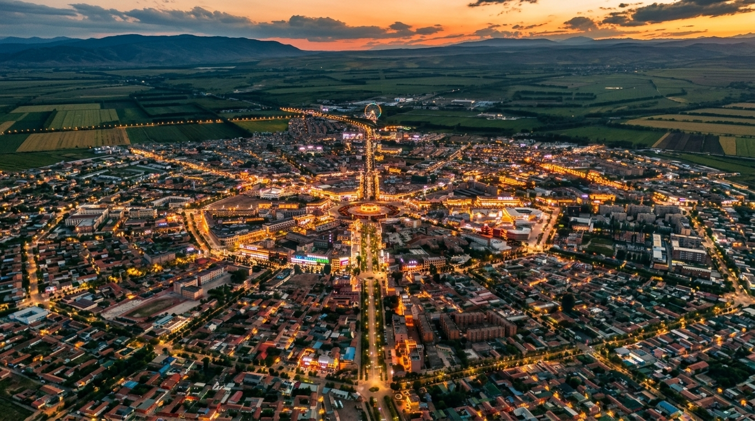
ค่ำ | รับประทานอาหารค่ำ ณ ภัตตาคาร (มื้อที่ 11)
 | สมควรแก่เวลานำท่านเข้าสู่ที่พัก
ที่พัก | TEKES REZEN INTERNATIONAL HOTEL หรือเทียบเท่าระดับ 4 ดาว (มาตรฐานประเทศจีน)
วันที่หก | เมืองเติร์กส(เมืองเทอเค่อซือ) - ทุ่งหญ้าคาลาจุ้น (รวมรถอุทยาน) – ลานชมบุปผา – แท่นล่าเหยี่ยว - เมืองนาลาถี
เช้า | รับประทานอาหารเช้า ณ ห้องอาหารของโรงแรม (มื้อที่ 12)
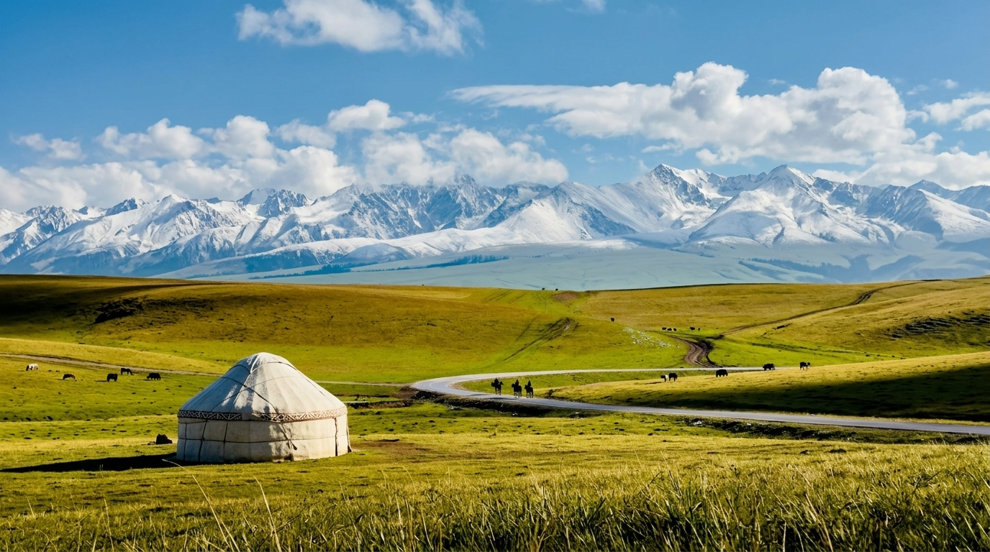
 | นำท่านสู่ ทุ่งหญ้าคาลาจุ้น หรือที่รู้จักกันในความหมาย "ทุ่งหญ้าสีดำ" ในภาษาคาซัค ที่นี่คือมรดกโลกทางธรรมชาติระดับ 5A โดดเด่นด้วยลักษณะภูมิประเทศที่เป็นเนินเขาสูงต่ำสลับซับซ้อนทอดยาว เกิดเป็น ทุ่งหญ้าสามมิติ ที่มีแสงและเงาตกกระทบมีมิติตื้นลึกงดงามราวกับภาพวาด เมื่อสายลมแห่งฤดูใบไม้ร่วงพัดมาเยือน ธรรมชาติจะเนรมิตพรมแดนแห่งนี้ใหม่ จากความเขียวขจีกลายเป็นคลื่นทุ่งหญ้าสีเหลืองทองอร่ามสุดลูกหูลูกตา คุณจะได้สัมผัสภาพวิถีชีวิตอันแสนสงบของฝูงม้าและฝูงแกะที่เดินเล็มหญ้าอย่างอิสระบนเนินเขาสีทอง โดยมีฉากหลังเป็นความยิ่งใหญ่ของยอดเขาเทียนซานที่เริ่มมีหิมะปกคลุมขาวโพลนเด่นชัดท้าทายสายลมหนาว
กลางวัน | รับประทานอาหารกลางวัน ณ ภัตตาคาร (มื้อที่ 13)
บ่าย | นำท่านชม จุดชมเหยี่ยว หัวใจแห่งทุ่งหญ้าคาลาจุ้น ในซินเจียง สถานที่แห่งนี้ไม่ได้มีเพียงทิวทัศน์อันน่าทึ่ง แต่ยังเต็มไปด้วยจิตวิญญาณของชาวคาซัคในอดีตที่ใช้พื้นที่แห่งนี้เป็นที่ฝึกฝนนกเหยี่ยวคู่ใจในการล่าสัตว์ จากจุดนี้ คุณจะได้เห็นภาพพาโนรามา 360 องศาของทุ่งหญ้าที่ลดหลั่นเป็นคลื่นสวยงาม ตัดกับแนวป่าสนมังกรที่เขียวขจี และมีฉากหลังเป็นยอดเขาเทียนซานที่ปกคลุมด้วยหิมะขาวโพลน เป็นทัศนียภาพที่มอบความรู้สึกอิสระและยิ่งใหญ่เกินกว่าคำบรรยายใดๆ
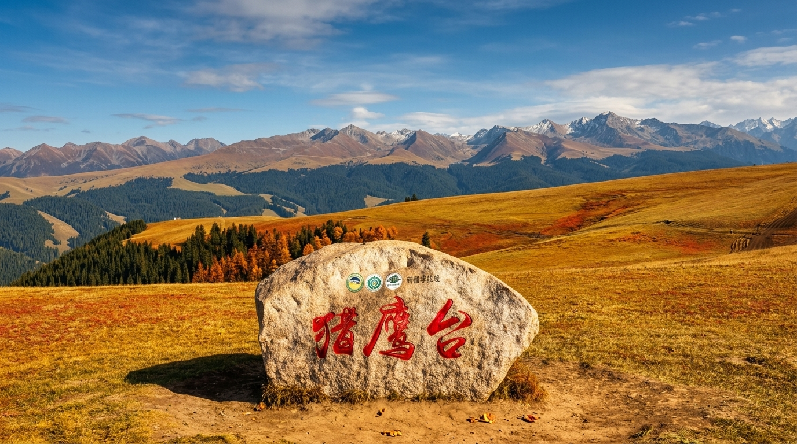
 | นำท่านเดินทางสู่ เมืองนาลาถี (ระยะทาง 240 ก.ม. ใช้เวลาเดินประมาณ 4 ชั่วโมง) ดินแดนแห่งแสงตะวันและวิถีแห่งขุนเขาและทุ่งหญ้า เมืองเล็กๆ อันเปรียบเสมือนคำสัญญาของความอบอุ่นและแสงสว่าง ในภาษามองโกลโบราณที่มีความหมายอันงดงามว่า สถานที่ซึ่งมองเห็นแสงอาทิตย์เป็นแห่งแรก หรือ ที่ที่มีแสงตะวัน ตำนานท้องถิ่นเล่าขานว่า ในอดีตอันไกลโพ้น ยามที่กองทัพม้าอันเกรียงไกรของเจงกิสข่านต้องฝ่าฟันพายุหิมะและความหนาวเหน็บอันโหดร้ายบนเทือกเขาเทียนชาน เหล่าทหารที่ทั้งเหนื่อยล้าและหิวโหยได้ก้าวข้ามผ่านช่องเขามาพบกับทุ่งหญ้าสีเขียวขจีอันกว้างใหญ่ที่อาบไล้ด้วยแสงแดดอันอบอุ่น ด้วยความปิติยินดี พวกเขาจึงพากันกู่ร้องออกมาว่า นาราทิ! นาราทิ! ตั้งแต่นั้นเป็นต้นมา ดินแดนแห่งนี้จึงกลายเป็นสัญลักษณ์แห่งความหวังและการเริ่มต้นใหม่หลังผ่านพ้นความยากลำบาก (ตัวเมืองนาลาถีไม่ใช่ทุ่งหญ้านาลาถี)
ค่ำ | รับประทานอาหารค่ำ ณ ภัตตาคาร (มื้อที่ 14)
 | สมควรแก่เวลานำท่านเข้าสู่ที่พัก
 | ข้อแนะนำการจัดสัมภาระ ในวันพรุ่งนี้ คณะของเราจะเดินทางเข้าสู่ "ถนนตู๋คู่ " ซึ่งมีกฎระเบียบจำกัดขนาดของยานพาหนะ และไม่อนุญาตให้รถบัสขนาดใหญ่ขับผ่าน ทางบริษัทฯ จึงได้จัดเตรียมรถยนต์ขนาดเล็ก (7 ที่นั่ง) ไว้คอยบริการท่าน ดังนั้น ในค่ำคืนนี้ ขอความร่วมมือทุกท่าน จัดเตรียมกระเป๋าสัมภาระใบเล็ก ที่บรรจุเสื้อผ้าและของใช้ส่วนตัวสำหรับค้างคืน 1 คืน เพื่อนำติดตัวเข้าโรงแรม ส่วน กระเป๋าเดินทางใบใหญ่และสัมภาระอื่นๆ รบกวนฝากไว้บนรถบัส (รถบัสจะเดินทางล่วงหน้าไปรอรับคณะที่จุดนัดพบตีนเขาถนนตู๋คู่ในวันพรุ่งนี้ เพื่อนำท่านเดินทางต่อไปยังเมืองสือเหอจื่อ)
ที่พัก | VANSEN NALATI HOTEL หรือเทียบเท่าระดับ 4 ดาว (มาตรฐานประเทศจีน)
วันทีเจ็ด | ล่องถนนตู๋คู่ (นั่งรถเล็ก 7 ที่นั่ง) - สือเหอจื่อ
เช้า | รับประทานอาหารเช้า ณ ห้องอาหารของโรงแรม (มื้อที่ 15)
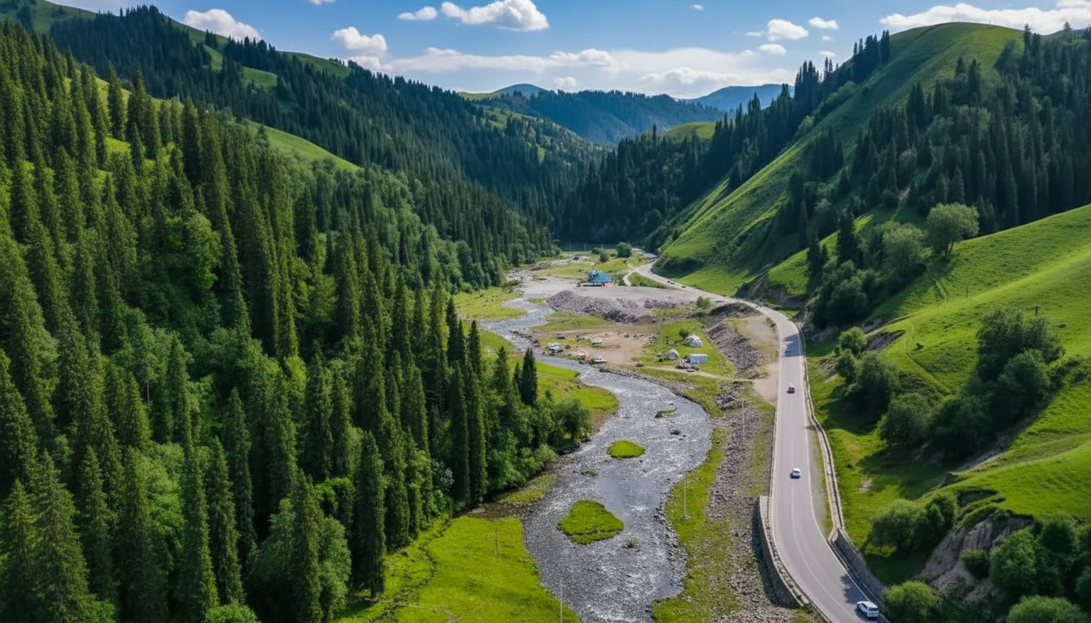
 | นำท่านเดินทางนั่งรถสู่ ถนนตู๋คู่ กลับสู่ เมืองขุยถุน (ระยะทาง 534 ก.ม. ใช้เวลาเดินประมาณ 7 ชั่วโมง) หนึ่งในถนนที่งดงามและน่าตื่นตาตื่นใจที่สุดของจีน เปิดให้เดินทางเพียง 4 เดือนต่อปี เนื่องจากปัจจัยสภาพอากาศ แต่ในช่วงเวลาที่เปิดใช้งาน ถนนสายนี้ดึงดูดนักท่องเที่ยวกว่าล้านคนต่อปี ให้มาสัมผัสความงดงามและท้าทายของเส้นทางแห่งนี้ ผ่านเทือกเขาเทียนซานอันยิ่งใหญ่ จนถึงเมืองคูเชอ ในแถบตะวันตกเฉียงใต้ เส้นทางนี้ทอดยาวกว่า 561 กิโลเมตร ผ่านภูมิประเทศที่หลากหลาย ได้รับการยกย่องว่าเป็น "ถนนสายทัศนียภาพ" เต็มไปด้วยวิวธรรมชาติที่หลากหลายและงดงาม เพลิดเพลินกับประสบการณ์สุดพิเศษด้วยความแตกต่างของภูมิอากาศที่เปลี่ยนไปตามจุดหมาย บางส่วนของถนนอาจมีแสงแดดอุ่น บางส่วนอาจปกคลุมด้วยหิมะหนาวเย็น เหมาะอย่างยิ่งสำหรับผู้ที่ชื่นชอบการท่องเที่ยวเชิงธรรมชาติและการผจญภัย
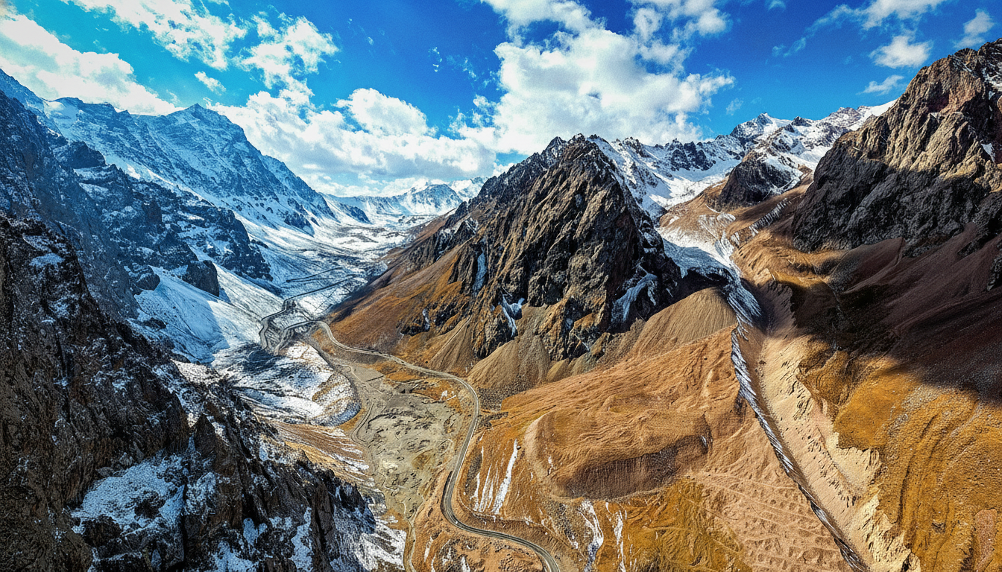
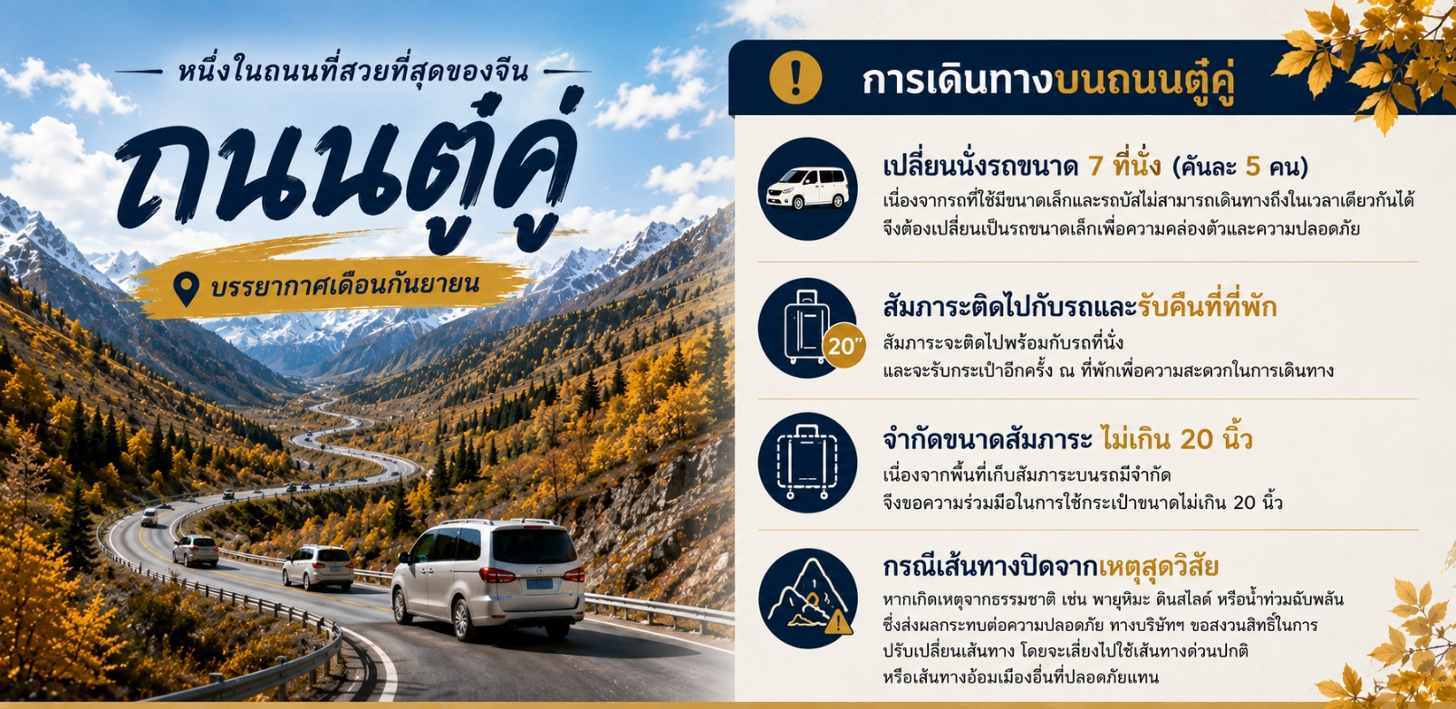
**การเดินทางบนถนนตู๋คู่ จะเปลี่ยนนั่งรถขนาด 7 ที่นั่ง (คันละ 5 คน) โดยสัมภาระติดไปพร้อมกับรถบัสและจะรับกระเป๋าอีกครั้ง ณ ที่พัก **
เนื่องจากรถที่ใช้มีขนาดเล็กและเนื่องจากรถบัสไม่สามารถเดินทางถึงในเวลาเดียวกันได้ ดังนั้นสัมภาระจะต้องนำขึ้นรถเล็กที่ใช้โดยสาร ซึ่งจะต้องขอความร่วมมือในการใช้สัมภาระขนาดไม่เกิน 20 นิ้ว เนื่องจากพื้นที่บนรถมีจำกัด
หากวันดังกล่าวมีการปิดถนนอันเนื่องมาจากเหตุสุดวิสัยทางธรรมชาติ (อาทิ พายุหิมะ, ดินสไลด์, หรือน้ำท่วมฉับพลัน) ซึ่งส่งผลกระทบต่อความปลอดภัย ทางบริษัทฯ ขอสงวนสิทธิ์ในการปรับเปลี่ยนเส้นทาง โดยจะเลี่ยงไปใช้เส้นทางด่วนปกติ หรือเส้นทางอ้อมเมืองอื่นที่ปลอดภัยแทน
กลางวัน | รับประทานอาหารกลางวัน ณ ภัตตาคาร หรือแบบกล่อง เพื่อความสะดวกในการเดินทาง (มื้อที่ 16)
บ่าย | ออกเดินทางต่อสู่ เมืองสือเหอจื๋อ
ค่ำ | รับประทานอาหารค่ำ ณ ภัตตาคาร (มื้อที่ 17)
 | สมควรแก่เวลานำท่านเข้าสู่ที่พัก
ที่พัก | SHIHEZI HAOZHOU HOTEL หรือเทียบเท่าระดับ 4 ดาว (มาตรฐานประเทศจีน)
วันที่แปด | ขุยถุน – อูลูมู่ฉี - ตลาดแกรนด์บาซาร์
เช้า | รับประทานอาหารเช้า ณ ห้องอาหารของโรงแรม (มื้อที่ 18)
 | นำท่านเดินทางกลับ เมืองอูลูมู่ฉี (ระยะทาง 469 ก.ม. ใช้เวลาเดินประมาณ 5.5 ชั่วโมง) เมืองหลวงและเมืองเอกของเขตปกครองตนเองซินเจียงอุยกูร์ ชื่ออูรูมู่ฉี คาดว่าได้มาจากภาษามองโกเลียที่แปลว่า เขตเลี้ยงสัตว์อันสวยงาม ปัจจุบันเป็นเมืองการค้าที่ส่งต่อจากเขตอุตสากรรมทางตะวันออกไปยังยุโรปผ่านเส้นทางสายไหมใหม่ในโครงการ BRI
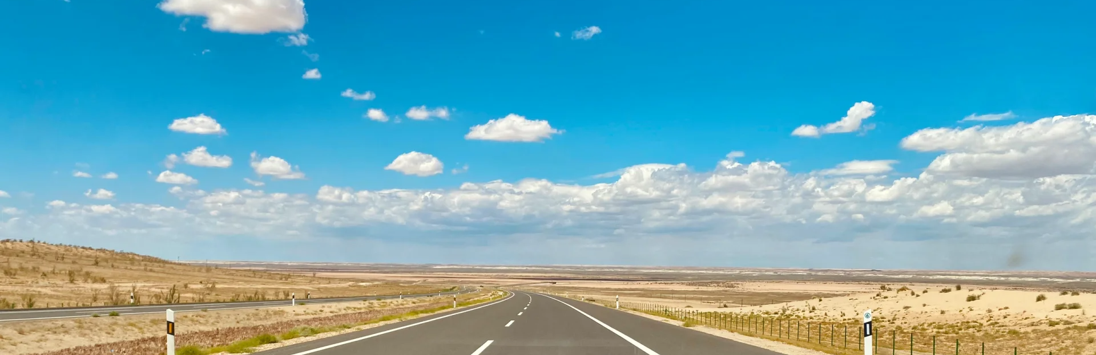
กลางวัน | รับประทานอาหารกลางวัน ณ ภัตตาคาร (มื้อที่ 19)
บ่าย | นำท่านอิสระช็อปปิ้ง ณ ตลาดแกรนด์บาซาร์ (ต้าปาจา) หรือ แกรนด์บาซาร์ หรือที่ในภาษาอุยกูร์แปลว่า "ตลาดนัด" ถือเป็นหัวใจของวิถีชีวิตและการค้าขายของชาวอุยกูร์ ไม่ว่าจะเป็นในเมืองใหญ่หรือหมู่บ้านเล็กๆ บาซาร์กระจายอยู่ทั่วไปทั่วทุกมุมของภูมิภาคนี้ เป็นสถานที่ที่เชื่อมโยงระหว่างเกษตรกร ผู้ค้า และผู้คนในชุมชน สะท้อนถึงความมีชีวิตชีวาและเอกลักษณ์ของวัฒนธรรมท้องถิ่นอย่างลึกซึ้ง และบาซาร์แห่งนี้ถือว่าใหญ่ที่สุดในโลก ด้วยพื้นที่กว่า 39,888 ตารางเมตร และอาคารรวมกว่า 100,000 ตารางเมตร บาซาร์แห่งนี้เป็นศูนย์กลางที่รวบรวมศิลปะ วัฒนธรรม การค้า และการท่องเที่ยวของภูมิภาคเอเชียกลางและตะวันออกกลาง ในบาซาร์ ไม่เพียงแค่เป็นแหล่งซื้อขายสินค้า แต่ยังเป็นพื้นที่พบปะสังสรรค์ ผู้คนสามารถแลกเปลี่ยนเรื่องราว เล่าข่าวคราว และสัมผัสชีวิตประจำวันที่เต็มไปด้วยสีสัน ความมีชีวิตชีวานี้ทำให้บาซาร์เป็นดั่ง "เวทีชีวิต" ที่รวมเอาหลากหลายมิติของวัฒนธรรมและเศรษฐกิจเข้าไว้ด้วยกัน
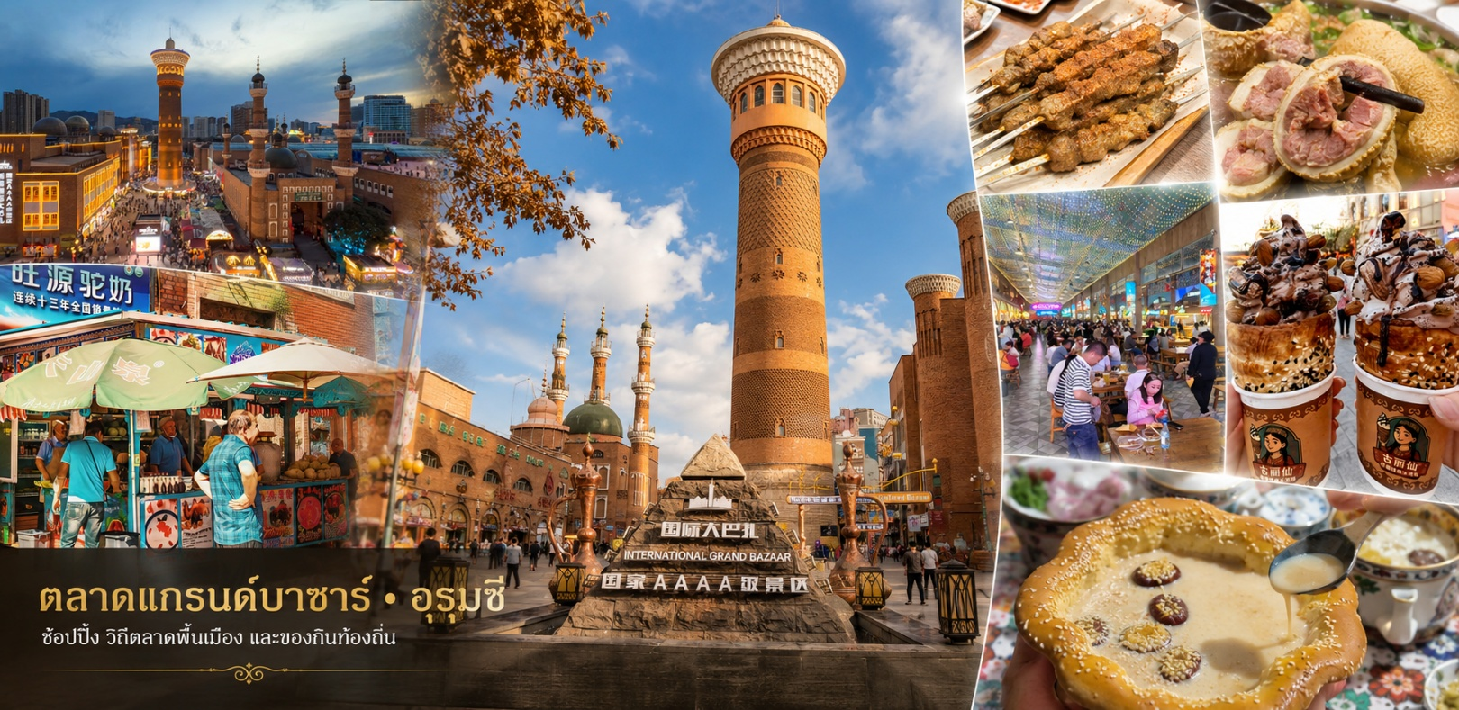
ค่ำ | รับประทานอาหารค่ำ ณ ภัตตาคาร (มื้อที่ 20)
 | จากนั้นนำท่านเดินทางเข้าสู่ที่พัก
ที่พัก | MERCURE URUMQI HOTELหรือเทียบเท่าระดับ 4 ดาว (มาตรฐานประเทศจีน)
วันที่เก้า | อูลู่มู่ฉี (สนามบินเทียนซาน) – เฉิงตู (สนามบินเฉิงตูเทียนฟู่) (CA2506 : 06.50-11.00) – กรุงเทพ (สุวรรณภูมิ) (CA471 : 14.50-17.05)
เช้า | รับประทานอาหารเช้าแบบกล่อง BOXSET (มื้อที่ 21)
 | นำท่านเดินทางสู่ สนามบินอุรุมชีเทียนซาน เช็คอิน ณ เคาน์เตอร์สายการบิน แอร์ไชน่า (CA) (จำกัดสัมภาระสำหรับโหลดใต้ท้องเครื่องท่านละ 1 ใบ และต้องมีน้ำหนักสัมภาระไม่เกิน 23 ก.ก. ** ไม่ใช่ไฟลท์เช็คทรู (Check-through) ท่านจะต้องโหลดสัมภาระอีกครั้งในเที่ยวบินถัดไป)
06.50 น. | ออกเดินทางสู่ สนามบินเฉิงตูเทียนฝู โดย สายการบิน แอร์ไชน่า (CA) เที่ยวบินที่ CA2506  ** บริการอาหารร้อนหรือ SNACK BOX บนเครื่อง รูปแบบอาหารอาจปรับเปลี่ยนเป็น อาหารร้อน หรือ Snack Box ได้ตามนโยบายของสายการบินในเที่ยวบินนั้นๆ โดยไม่อาจแจ้งให้ทราบล่วงหน้า **
11.00 น. | เดินทางถึงสนามบิน สนามบินเฉิงตูเทียนฝู นำท่านผ่านขั้นตอนตรวจคนเข้าเมือง จากนั้นโหลดสัมภาระและเช็คอิน ณ เคาน์เตอร์สายการบินอีกครั้ง จากนั้นพักผ่อนภายในสนามบินเพื่อรอต่อเครื่อง
14.50 น. | ออกเดินทางสู่ สนามบินสุวรรณภูมิ โดย สายการบิน แอร์ไชน่า (CA) เที่ยวบินที่ CA471  ** บริการอาหารร้อนหรือ SNACK BOX บนเครื่อง รูปแบบอาหารอาจปรับเปลี่ยนเป็น อาหารร้อน หรือ Snack Box ได้ตามนโยบายของสายการบินในเที่ยวบินนั้นๆ โดยไม่อาจแจ้งให้ทราบล่วงหน้า **
17.05 น. | เดินทางถึง สนามบินสุวรรณภูมิ โดยสวัสดิภาพ พร้อมความประทับใจ
